**EXAMEN jQuery**

Hay que implementar dos ejercicios, teniendo en cuenta lo siguiente para los dos:

* **No se puede modificar el código html ni los estilos CSS.**
* **TODO se tiene que hacer con jQuery.**
* Se hará uso únicamente de **las** **clases e identificadores ya establecidos**.
* Cada ejercicio tiene una línea jQuery que añade el nombre del alumno a la página. Pon tu nombre en lugar de “Profesora”:

$('body').prepend('<h2 style="text-align:center">**Profesora**</h2>');

**EJERCICIO 1:**

Se da como base la siguiente web:

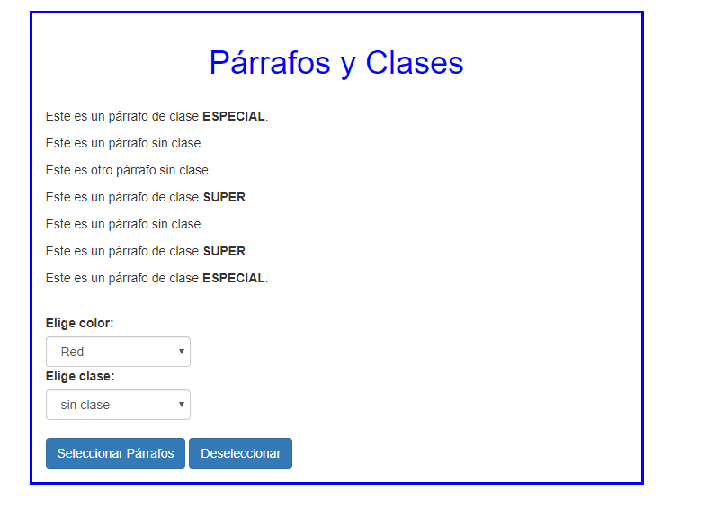

El objetivo principal es que el usuario selecciona un color y una clase, y al hacer clic en el botón “**Seleccionar Párrafos”**, se pintan todos los párrafos de esa clase con un **fondo amarillo** y **color del texto el seleccionado por el usuario**.

Para implementarlo, es necesario tener en cuenta lo siguiente:

* Se definirá un **método propio** llamado **estilar**, que **recibirá un color de texto y un color de fondo**, y modificará los elementos que lo han llamado con esos dos estilos (fondo y color del texto).
* Se implementará un **pseudo-selector propio** llamado **tieneClase** que **recibirá como parámetro el nombre de una clase** (como especial o super) y seleccionará únicamente los elementos que tienen esa clase.
* Se implementará un **pseudo-selector propio** llamado **noTieneClases** que seleccionará únicamente los elementos que NO tienen ninguna clase, es decir, los que **no tengan el atributo class establecido**.
* En la implementación del botón **“Seleccionar Párrafos”,** se hará uso **únicamente** de los **pseudo-selectores propios y del método propio**, definidos anteriormente, para seleccionar y aplicar los estilos correspondientes. El fondo siempre será amarillo (pero habrá que pasárselo como parámetro al método **estilar**).
* Si la clase elegida es “**sin clase**”, se deberán **seleccionar los párrafos** **SIN CLASES.**
* Por último, el botón **Deseleccionar** hará uso del método **estilar** para dejar TODOS los párrafos con color de texto y fondo normales, dejando así de estar seleccionados.

**EJERCICIO 2:**

Se da como base la siguiente web:

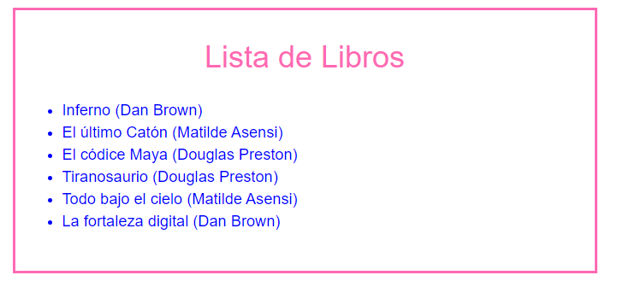

El objetivo principal es que **cuando el usuario haga clic en un libro** (con un autor concreto), **todos los libros de ese autor desaparecerán y volverán a aparecer lentamente**, y además **se quedarán en negrita**. Cualquier otro libro quedará sin negrita.

Para implementarlo, es necesario tener en cuenta lo siguiente:

* Se definirá un **método propio** llamado **darEfecto**, que modificará los elementos que lo han llamado haciendo que **desaparezcan lentamente y vuelvan a aparecer lentamente**.
* Se implementará un **método propio** llamado **negrita** que modificará los elementos que lo han llamado poniéndolos en negrita.
* Se implementará un **método propio** llamado **sinNegrita** que modificará los elementos que lo han llamado quitándoles la negrita.
* Se implementará un **pseudo-selector propio** llamado **autor** que **recibirá como parámetro un NOMBRE COMPLETO de autor** yseleccionará únicamente los libros escritos por ese autor.
* En la implementación del clic en un libro, se hará uso **únicamente** del **pseudo-selector propio y de los métodos propios**, para seleccionar y aplicar los estilos correspondientes. Recomiendo hacer uso de las clases establecidas en cada libro para facilitar la implementación.